主站内容不更新

发布内容后，发现内容没有在门户主站立刻更新，这个时候可以更新首页即可（一般情况可以自动更新，有几分钟的延迟，如果要立刻看到效果，就手工更新首页）。

- 统一登陆入口（登录）
打开统一登录入口页面（管理员提供）； 一般网址是： 动态域名/dl.html
会员中心入口： 点击第一个按钮“主站门户登录”；或者直接输入：域名/u.php
然后登录进去。
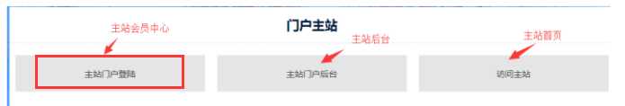

二、点击更新首页
如果没有看到内容在首页更新，可以在会员中心， 点击“我签核的内容”--“更新首页”即可.
如果怕没有效果，可以多点击一次。
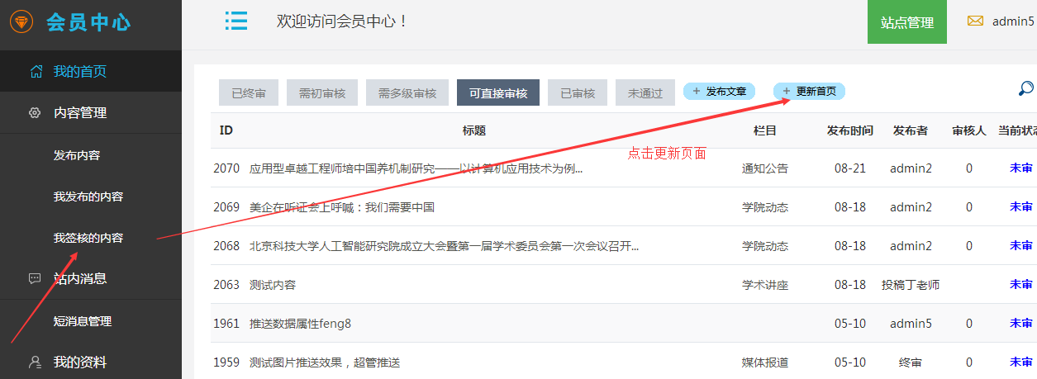

然后多刷新几次首页看看效果，是不是内容更新了！

